**NPN 2N3055**

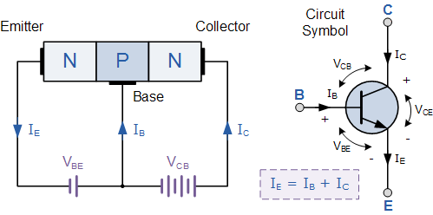

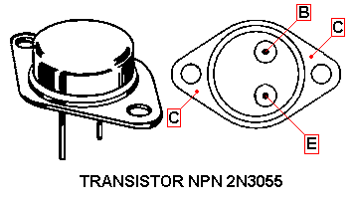 GÖVDESİ VE TERMİNALLERİ

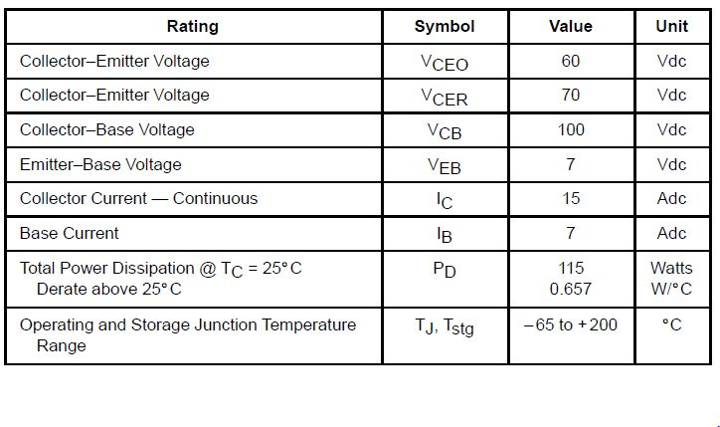

Kodu NPN 2N3055 olan transistorumuz de dc analizdeki β değeri 20 ile 70 arasında değişir.

Collector–emitter arası satürasyon voltaj değeri (VCE(sat)) = 1,1 Vdc

Collector üzerinden geçen akım ise (IC) = 4 Adc

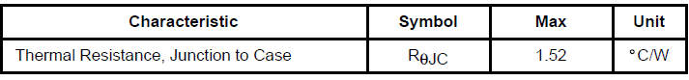

OFF KARAKTERİSTİK DEĞERLERİ

Collector - emitter kırılma voltaj değerleri(VCEO(sus)); IC değeri 200 mAdc ve IB değeri 0 mAdc iken minimum 60Vdc maksimum değeri yoktur.

Collector - emitter kırılma voltaj değerleri(VCER(sus)); IC değeri 200 mAdc ve RBE değeri 100 Ohms iken minimum 70 Vdc maksimum değeri yoktur.

Collector kesimdeki akım değeri(ICEO); VCE değeri 30 Vdc ve IB değeri 0 mAdc iken maksimum değeri 0.7 mAdc minimum değeri yoktur.

Collector kesimdeki akım değeri(ICEX); VCE değeri 100 Vdc ve VBE(off) değeri 15 Vdc iken maksimum değeri 1.0 mAdc minimum değeri yoktur. Tc=1500C olduğunda maksimum değeri 5.0 mAdc minimum değeri yoktur.

Emitter kesimde akım değeri(IEBO) ; VBE değeri 7.0 Vdc ve IC değeri 0 mAdc iken maksimum değeri 5.0 mAdc minimum değeri yoktur.

ON KARAKTERİSTİK DEĞERLERİ

Collector - emitter satürasyon voltaj değeri(VCE(sat)); IC değeri 4.0 Adc ve IB değeri 400 mAdc iken maksimum değeri 1.1 Vdc minimum değeri yoktur. IC değeri 10 Adc ve IB değeri 3.3 Adc iken maksimum değeri 1.1 Vdc minimum değeri yoktur.

Base – emitter üzerindeki voltaj değeri (VBE(on)); IC değeri 4.0 Adc ve VBE değeri 4.0 iken Vdc maksimum değeri 1.5 Vdc minimum değeri yoktur.

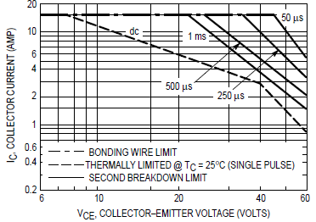

IC - VCE grafiği Q noktası dediğimiz çalışma noktasının çıkarımını yaptığımız grafiktir.

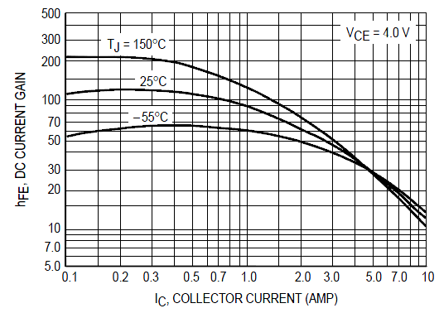

hFE ‘nin ( βac ) collector akımıyla değişimi şekildeki gibidir.Oda sıcaklığında (25°C) , 8mA civarında hFE ( βdc ) en yüksek değeri olan 1’ e sahiptir. IC, bu seviyenin üstünde arttıkça, hFE , IC ‘nin 50mA olduğu zamanki değerinin yarısına düşmektedir. IC ,düşük bir seviye olan 0,15mA ‘e düşüncede azalma olmaktadır.Bu normalize bir eğridir ve oda sıcaklığında bu transistör için βdc=hFE =50 olduğu için 8mA ‘daki en yüksek değer 50’dir. IC 50mA iken bu değer 50/2=25 ‘e düşer.Diğer bir deyişle , normalize ederken hFE ‘nin her IC‘deki değeri, IC =8mA iken aynı sıcaklıkta hFE ‘nin maksimum değerine bölünmüştür.

**N –CHANNEL VN2222L**

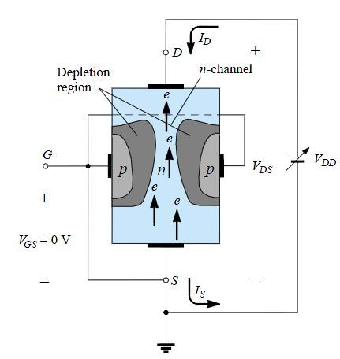

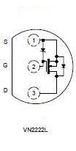 GÖVDESİ VE TERMİNALLERİ

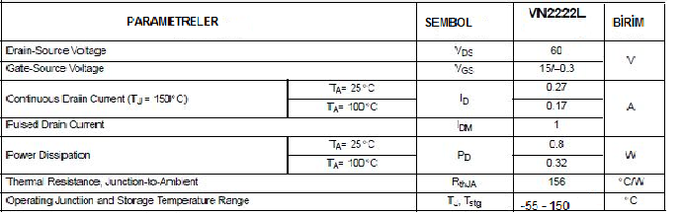

Gate – source voltaj değeri (VGS) 0,6 V ile 2,5 V arasında değişir. Drain akımı ise 0,23 A ‘dir.

Drain – source üzerindeki breakdown voltajı (V(BR)DSS ); VGS değeri 0V ve ID değeri 100 µA iken minimum değeri 60V , maksimum değeri yoktur.

Gate – eşik değeri üzerindeki voltaj değeri (VGS(TH) ) ; VDS =VGS ve ID=1 mA iken maksimum değeri 2,5 V minimum değeri 0,6 V ‘dur.

Ters kapı akımı (IGSS ) değeri ; VDS = 0V ve VGS = 15V iken minimum değeri yok , maksimum değeri 100nA ‘dır.

Sıfır kapı gerilim drain akımı (IDSS ) değeri ; VDS =48V ve VGS=0V iken minimum değeri yok, maksimum değeri ise 10µA’dir.

Sıfır kapı gerilim drain akımı (IDSS ) değeri ; VDS =48V, eklem sıcaklık aralığı (TJ) = 125°C ve VGS=0V iken minimum değeri yok ,maksimum değeri 500µA’dir.

Açık durum drain akımı (ID(ON)) değeri ; VDS = 10V ve VGS = 10V iken minimum değeri 0,75A , maksimum değeri yoktur.

Drain – source direnci (RDS(on) ) değeri; VGS=5V ve ID =0,2 A iken minimum değeri yok, maksimum değeri 7,5Ω ‘dur.

Drain – source direnci (RDS(on) ) değeri; VGS=10V ve ID =0,5 A iken minimum değeri yok, maksimum değeri 7,5Ω ‘dur.

Drain – source direnci (RDS(on) ) değeri; VGS=10V , ID =0,5 A ve eklem sıcaklık aralığı (TJ) = 125°C iken minimum değeri yok, maksimum değeri 13,5Ω ‘dur.

İleri akım admitansı (gFS) değeri ; VDS = 10V ve ID =0,5 A iken minimum değeri 100mS, maksimum değeri yoktur.

Çıkış admitansı (gOS) değeri ; VDS = 7,5V ve ID =0,05 A iken minimum değeri yok, maksimum değeri yoktur.

Giriş kapasitansı (Ciss) değeri ; VDS = 25V , VGS=0V ve f=1MHz iken maksimum değeri 60pF ,minimum değeri yoktur.

Ters aktarım kapasitansı (Crss) değeri ; VDS = 25V , VGS=0V ve f=1MHz iken maksimum değeri 5pF ,minimum değeri yoktur.

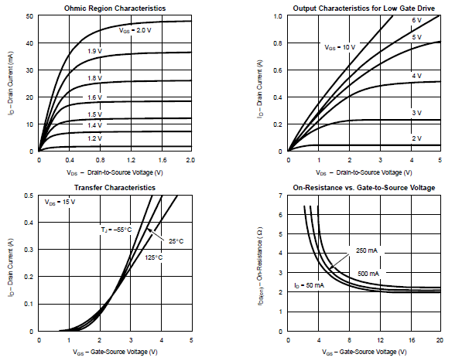

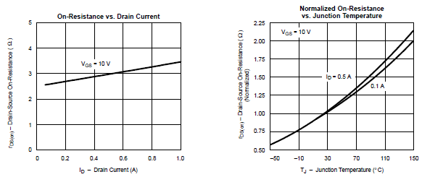

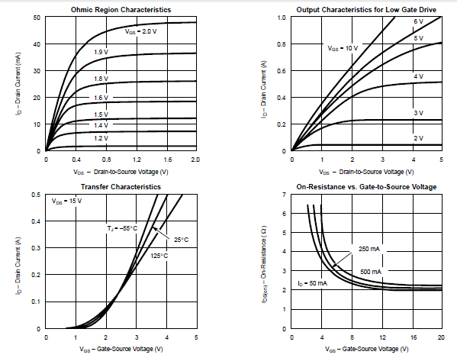

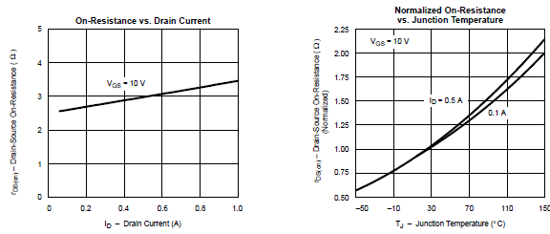

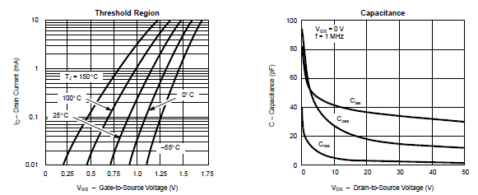

Aktarım eğrisi Shockley denklemi ile tanımlanamaz ve gate – source gerilimi (VGS) belirli bir büyüklüğe ulaşana kadar drain akımı (ID) sıfırdır.Özel olarak n kanallı cihazda akım kontrolü negatif gerilim aralığı değil , pozitif gate-source gerilimidir (VGS) .

**SİLİKON PIN DİYOT BAR17**



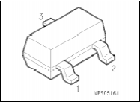

GÖVDESİ VE TERMİNALLERİ

**MUTLAK MAKSİMUM ANMA DEĞERLERİ**

**Sıcaklılıklar**

Depolama sıcaklık aralığı -65°C ve 200°C

Maksimum eklem çalışma sıcaklığı 175°C

Kurşun sıcaklığı 260°C

**Güç Harcaması**

25°C Çevrede maksimum güç harcaması 500mW

Doğrusal güç azalma katsayısı (25°C ‘den) 3,33 mW/°C

Maksimum güç yitimi PD = VD ID =500 mW ‘dir. Sıcaklık 25°C ‘yi aştıktan sonra maksimum güç anma değeri her 1°C artış için 3,33 mW kadar düşecektir.100°C ‘de, yani suyun kaynama sıcaklığında,maksimum güç anma değeri ilk değerinin yarısına inecektir.25°C , düşük güçle çalışan elektronik ekipmana sahip bir kabinin tipik başlangıç sıcaklığıdır.

**Maksimum Gerilim Ve Akımlar**

IO ortalama doğrultulmuş akım 200 mA

IF ortalama doğrultulmuş akım 500 mA

if sürekli ileri akım 600 mA

if(darbe)  Tekrarlamalı İleri Tepe Akımı

Vuru genişliği = 1s 1.0 A

Vuru genişliği = 1µs 4.0 A

Maksimum sürdürülebilir akım 500 mAdir. İleri akımın 0.5 voltda 0.01 mA ya yakın olduğunu fakat yaklaşık 0.65 voltda 1mA ya atladığını IF – VF grafiğinde görmekteyiz. 0.8 voltda akım 10mAdan fazladır ve 0.9 voltun biraz üzerinde 100mA ya yakındır. Bu grafikteki karakteristik daha önce karşılaşılan eğrilere benzememektedir. Bunun nedeni akım için logaritmik, gerilim için doğrusal ölçeğin kullanılmasıdır.

**Elektriksel Karakteristikler**

Tersi belirtilmediği sürece 250 C ortam sıcalığında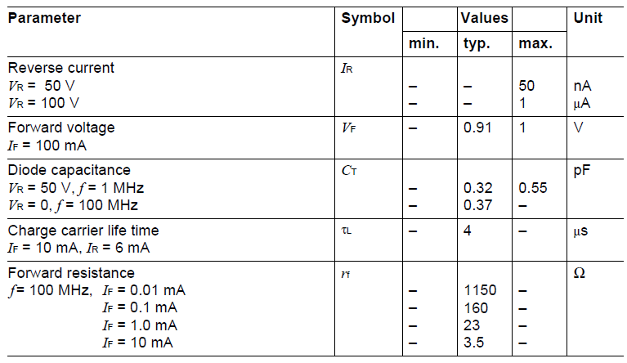

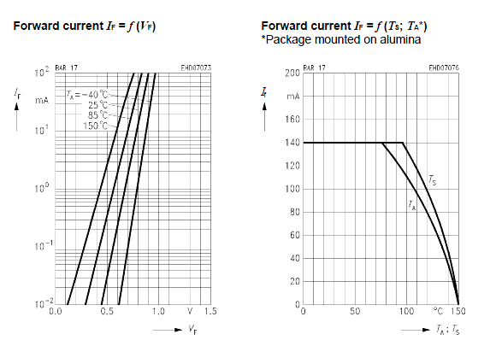

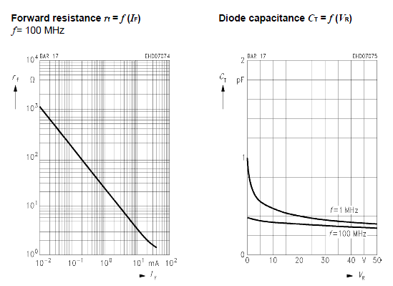

Her bir akım seviyesi için ileri egilimleme gerilimi VF, verilmektedir. İleri akım ne kadar yüksekse uygulanan ileri egilimleme o kadar yüksektir.

Sabit bir sıcaklıkta uygulanan ters egilimleme ile birlikte ters doyum akımının arttığını verilen bilgilerde görürüz.

0 volt ters egilimleme geriliminde azatlım kapasitansı 1MHz test frekansı için 5pF dir. Ters besleme gerilimi arttıkça kapsitansda artar.

Verilen test durumları için geri toparlanma zamanı 3µs’dir. Bu değer günümüzde kullanılan yüksek hızlı sistemlere göre hızlı bir zaman değildir. Fakat, birçok düşük ve orta frekans uygulaması için kabul edilebilir bir seviyededir.